Причины дорожных аварий
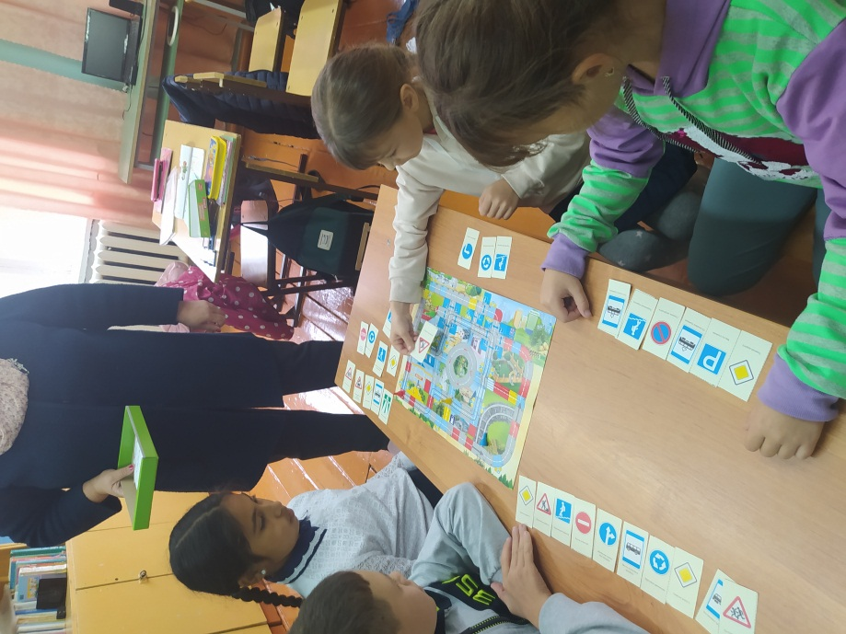
14 ноября в ГБОУ СОШ с учащимися 1-2 класса было проведено профилактическое мероприятие по снижению детского дорожно-транспортного травматизма на тему «Причины дорожных аварий». Это мероприятие было призвано привлечь внимание всех участников дорожного движения к этому вопросу.
Цель недели безопасности: привить детям уважение к себе и другим участникам дорожного движения, быть внимательными на дорогах и беречь свою жизнь и здоровье!
Учащимся были предложены разные по форме задания, направленные на предупреждение дорожного травматизма. Участвовали в играх и викторинах на знание правил дорожного движения, сигналов светофора, правил поведения в общественном транспорте и на дороге. Был проведен конкурс рисунков на тему: «Улица полна неожиданностей!».
Проведённое мероприятие явилось частью постоянно осуществляемой школой работы по профилактике дорожного травматизма. Анализируя всё выше сказанное, хочется отметить высокую заинтересованность школьников в применении знаний Правил дорожного движения.

Классный руководитель Усманова Е.Н.

